PROGRESSION 2011-2012 1STL- CBSV
SEQUENCE | TD/TP |  | COURS
Chapitre 1.1  Unité et diversité des organismes vivants |  |  | 08.09  (2) | I. L’observation des organismes vivants témoigne d’une biodiversité.  II. Les organismes vivants partagent des caractères communs qui permettent de les classer.  II. Organisation générale des vertébrés.  3.1 Plans et axes d’orientation d’un vertébré.  3.2 Cas de l’être humain.
Chapitre 1.2  Les techniques d’exploration à chaque échelle du vivant | 14.09 | Pas de TD (stagiaires) | 15.09  (1) | I. Les techniques de l’imagerie médicale.  1.1 Observation de structures anatomiques humaines
 | 21.09 | TD n° 1  Le microscope optique : comprendre comment le microscope donne une image d’un objet. | 22.09  (2) | 1.2 La radiographie  1.2.1 Les RX  1.2.2 Le principe de la radiographie médicale.  12.3 le principe de la tomodensitométrie
 | 28.09 | TD n° 2  La mesure des objets microscopiques | 29.09  (1) | EVALUATION n° 1 : chapitres 1.1 et 1.2
 | 05.10 | TD n° 3 noté  Les différentes parties du microscope  Intérêt des colorants en microscopie photonique ; déterminer le rapport N/C | 06.10  (2) | 1.3 L’échographie  II. Les méthodes d’exploration à l’échelle des tissus et des cellules.  2.1 Observation de chlorelles.  2.2 Le principe général de la microscopie.  2.3 La microscopie photonique ou optique.
 | 12.10 | TD n° 4  La microscopie électronique | 13.10  (1) | 2.4 Le microscope électronique.  III. Les ordres de grandeur à l’échelle du vivant.

PROGRESSION 2011-2012
1STL- CBSV

SEQUENCE | TD/TP |  | COURS
Chapitre 1.3  Les organismes vivants présentent différents niveaux d’organisation | 19.10 | TD n°5  De l’appareil respiratoire à l’alvéole | 20.10  (2) | I. Un appareil est un ensemble d’organes participant à une même fonction.  1.1 organisation de l’appareil respiratoire  1.1.1 Les poumons et le tissu pulmonaire. DOC TD  1.1.2 Les voies respiratoires. CONCEVOIR SCHEMA SIMPLE (géométrique).  1.1.3 les alvéoles pulmonaires.  1.2 La barrière alvéolo-capillaire.  1.2.1 Organisation structurale
 | CONGES D’AUTOMNE
 |  |  | 03.11  (1) | 1.2.2 Les échanges gazeux.  a) Quels sont les gaz échangés ?  b) Les 2 zones des échanges gazeux.
 | 09.11 | TD n°6 Comprendre l’organisation du cœur et le sens de circulation du sang dans le coeur | 10.11  (2) | EVALUATION chapitre 1.3  II. Un organe est une structure d’un appareil qui assure une fonction définie. Exemple de la pompe cardiaque.  2.1 L’appareil cardiovasculaire.  2.2 Le cœur est une pompe qui propulse le sang dans les organes.  2.2.1 anatomie cardiaque.
 | 16.11 | TD n°7  Les tissus sont des organisations pluricellulaires | 17.11  (1) | 2.2.2 La pompe cardiaque propulse le sang vers les organes.  a) le trajet du sang.  b) L’échographie cardiaque montre des états de contraction et de relâchement du muscle cardiaque.
 | 23.11 | c) Le cycle cardiaque  (1,5) | 24.11  (2) | III. Les tissus sont des organisations pluricellulaires.  3.1 Les 4 familles de tissus.
 | 30.11 | TD n° 8 noté  3.2 Un organe est une association de tissus | 01.12  (1) | Bilan tissus  I. Il existe 2 types fondamentaux de cellules.
Chapitre 1.4  La cellule fonde l’unité des organismes vivants | 07.12 | TD n° 9  Cellule eucaryote et cellule procaryote | 08.12  (2) | EVALUATION BILAN chapitre 1.3
 | 14.12 | TD n° 10  Evaluer les besoins alimentaires d’un individu  (ac.nice) | 15.12  (1) | II. Ultrastructure de la cellule eucaryote animale
 | CONGES D’HIVER
Chapitre 2.1  L’alimentation humaine doit être diversifiée pour apporter les différents nutriments | 04.01 | Pas de TD (Paris) | 05.01 | EVALUATION chapitre 1.4
 | 11.01 | Corrige du devoir bilan chapitre 1.3 | 12.01  (3) | I. Aliments et nutriments.  1.1 Analyse de la composition de quelques aliments.  1.2 Les groupes d’aliments et leurs caractéristiques nutritionnelles.  II. L’équilibre alimentaire.  2.1 La nature des besoins alimentaires.  2.2 Des besoins nutritionnels variables.
 | 18.01 | Pas de TD (stagiaires) | 19.01 | Cours annulé – journée STL JR
 | 25.01 | TD n° 11  Une ration déséquilibrée entraîne des troubles nutritionnels | 26.01  (1)
 | 01.02 |  | 02.02  (2) | EVALUATION
Fiche de préparation de la séance.

Discipline : CBSV
Intitulé de la séance : de l’appareil respiratoire à l’alvéole pulmonaire.

Repère ou situation dans l’année : premier thème, les organismes présentent différents niveaux d’organisation TD n° 5.

Pré-requis :
techniques d’imagerie médicale : radiographie et TDM.

Objectifs : (connaissances, capacités, attitudes).
Utiliser le microscope et la caméra numérique
Observer et faire un schéma
Observer et formuler
Raisonner

Description sommaire de la démarche :
Durée : 1h20 Conditions : laboratoire avec internet et microscopes caméras numériques

Déroulement de la séance | Temps | Activité professeur | Activité élève | Document ou support
Observation macroscopique de l’appareil respiratoire  Observation de clichés radiologiques  Observations microscopiques du tissu pulmonaire | 20’  30’  30’ | Manipulation d’un bloc cœur-poumons. Contrôle des textes.  Suivi des élèves | Observation, formulation orale et écrite  Recherches documentaires  Annoter des schémas  Utiliser les microscopes caméras numériques  Réaliser des observations microscopiques et concevoir des schémas  Faire une comparaison, dégager l’importance de la paroi alvéolaire | Bloc cœur-poumon avec trachée et larynx du commerce  Internet  Ouvrages biologie humaine  (Silverthorne, Marrieb, 1 et T ST2S)  Lames de poumon sain et de poumon de fumeur

TD n°5
LES ORGANISMES VIVANTS PRESENTENT DIFFERENTS NIVEAUX D’ORGANISATION

De l’appareil respiratoire à l’alvéole pulmonaire

Objectifs : 1) comprendre l’organisation de l’appareil respiratoire.
2) comprendre la structure du tissu pulmonaire.

I. Organisation de l’appareil respiratoire
1.1 Observation d’un bloc cœur-poumons.
Formuler les observations sous forme d’un texte court.

1.2 Localisation de l’appareil respiratoire.
1.2.1 L’appareil respiratoire observé en imagerie médicale aux rayons X.

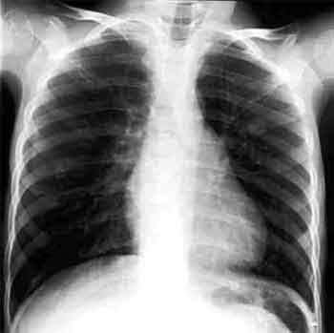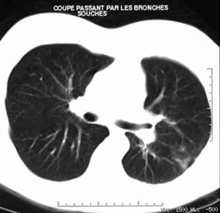

document 1 document 2

a. Quelle est la cavité observée ?
b. Identifier chaque examen?
c. Quelle est la coupe réalisée sur chaque cliché ? Orienter chaque cliché.
f. Repérer avec une flèche les organes respiratoires.
g. Identifier les organes sur la coupe de TDM ci-dessous et orienter la coupe.

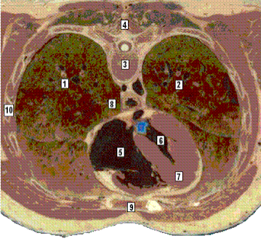

1.2.2 L’organisation anatomique de l’appareil respiratoire.
Donner un titre et annoter le document suivant :

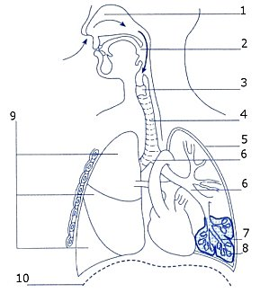

II. L’organisation histologique du poumon : les alvéoles pulmonaires.
a. Observer une coupe de poumon sain, repérer :
les alvéoles pulmonaires, les bronchioles, les vaisseaux sanguins.
b. Réaliser un schéma annoté de la coupe de poumon.
c. Les échanges gazeux entre l’air alvéolaire et le sang.
Quels sont les 2 gaz échangés ? Dans quel sens se font les échanges de chaque gaz, Faire apparaître à l’aide de flèches le sens de circulation des gaz respiratoires sur le schéma de l’appareil respiratoire.
d. Observer une coupe de poumon de fumeur.
- Que peut-on constater ?
- Expliquer pourquoi les échanges gazeux se feront plus difficilement.

